基础报告
（互动率指标 = （点赞数 + 1.5 * 收藏数 + 2 * 投币数 + 评论数） / 播放量
1、播放量前十作品主要标签为：高能、小剧场、搞笑等

2、互动率前十作品主要标签为：搞笑、沙雕、娱乐等

3、热门作品作者出现频率大于等于2的有四位
4、热门视频时长占比情况中，小于五分钟的占比最多，在100部视频里占比达到50%，其次是10-20分钟的占比达到16%，5-10分钟视频达到15%，大于30分钟的占比12%，20-30分钟的占比8%
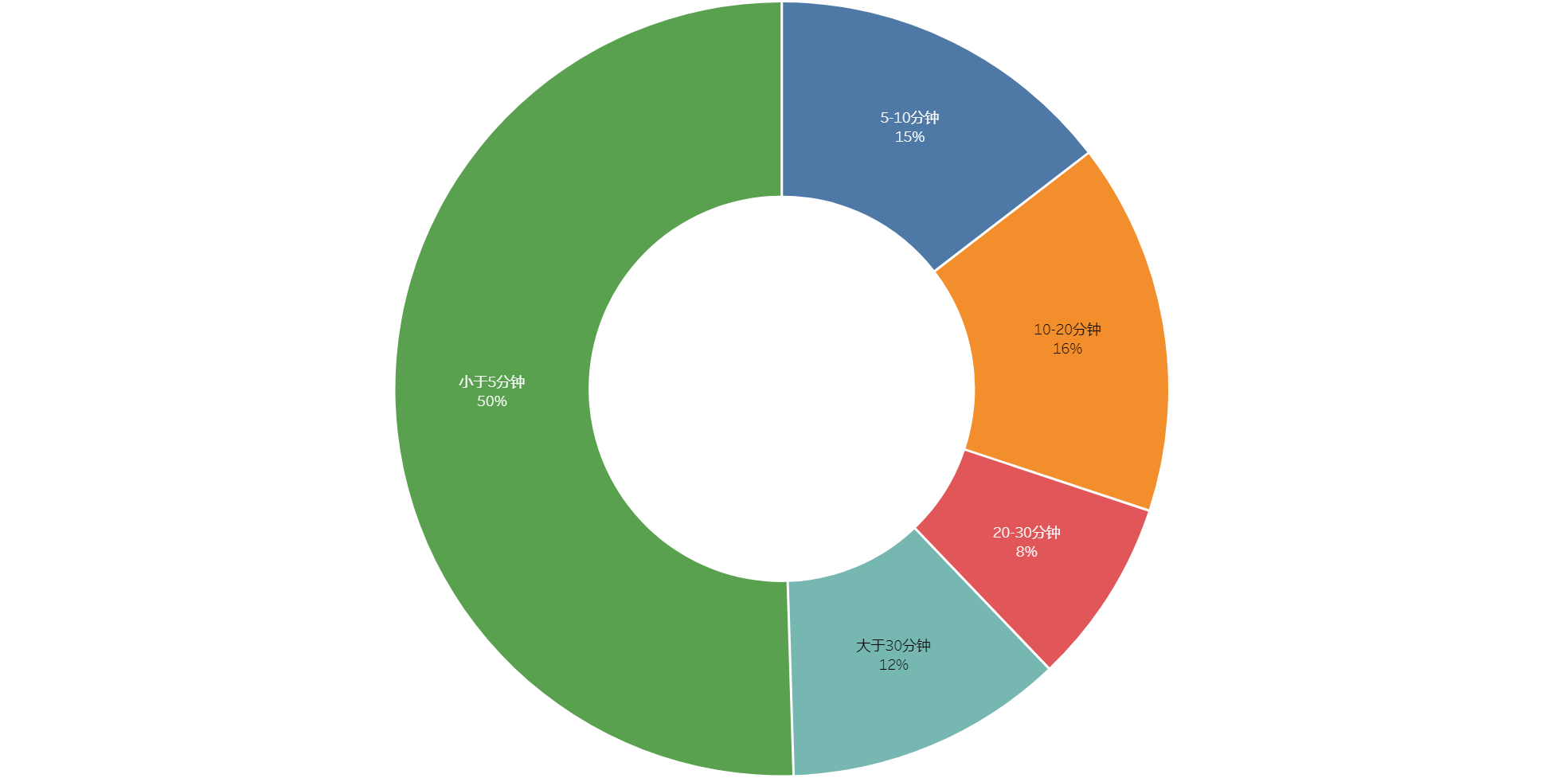
5、由于数据量较小，无法准确预测粉丝数和播放量有明显的线性或非线性关系
6、100部热门视频中，播放量大多集中于558502-1833704之间，互动率大多集中于0.07-0.15
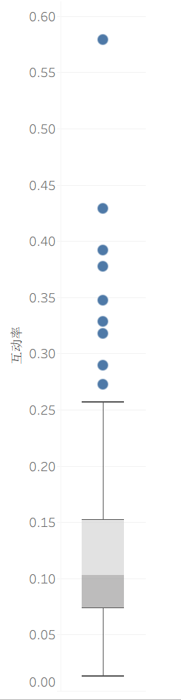
7、标签共现频率较高的组合有：(搞笑，沙雕）、（生活记录，记录）、（二次元，动漫）、（miHoYo，米哈游）、（娱乐，搞笑）等
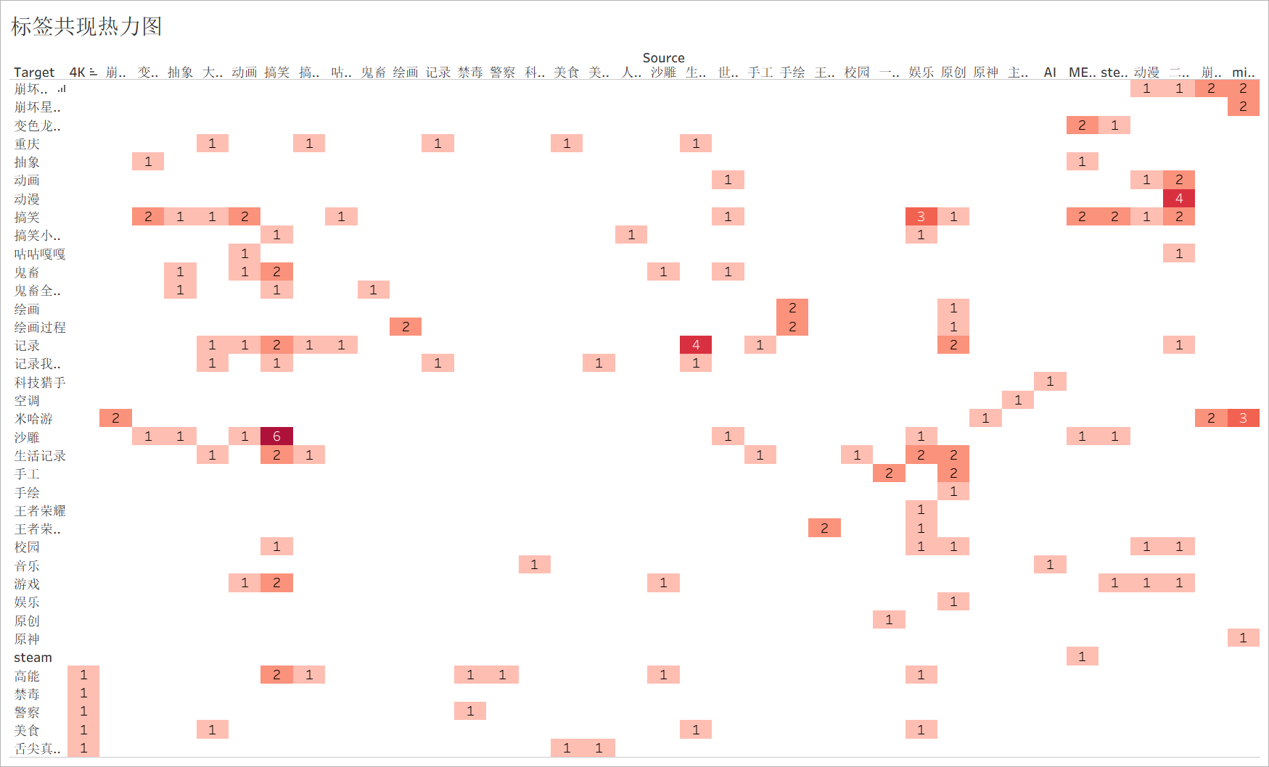
8、10-20分钟的总播放量最高，同时平均互动率也最高，达到11.16%，证明观众更加喜欢时长较长的长视频，其次20-30分钟的总播放量最低（可能是数据没跟进原因，或者发布时间较晚），平均互动率10.62%位居第二；
小于5分钟的视频总播放量第二，平均互动率10.43%位居第三；
其中5-10分钟视频平均互动率最低
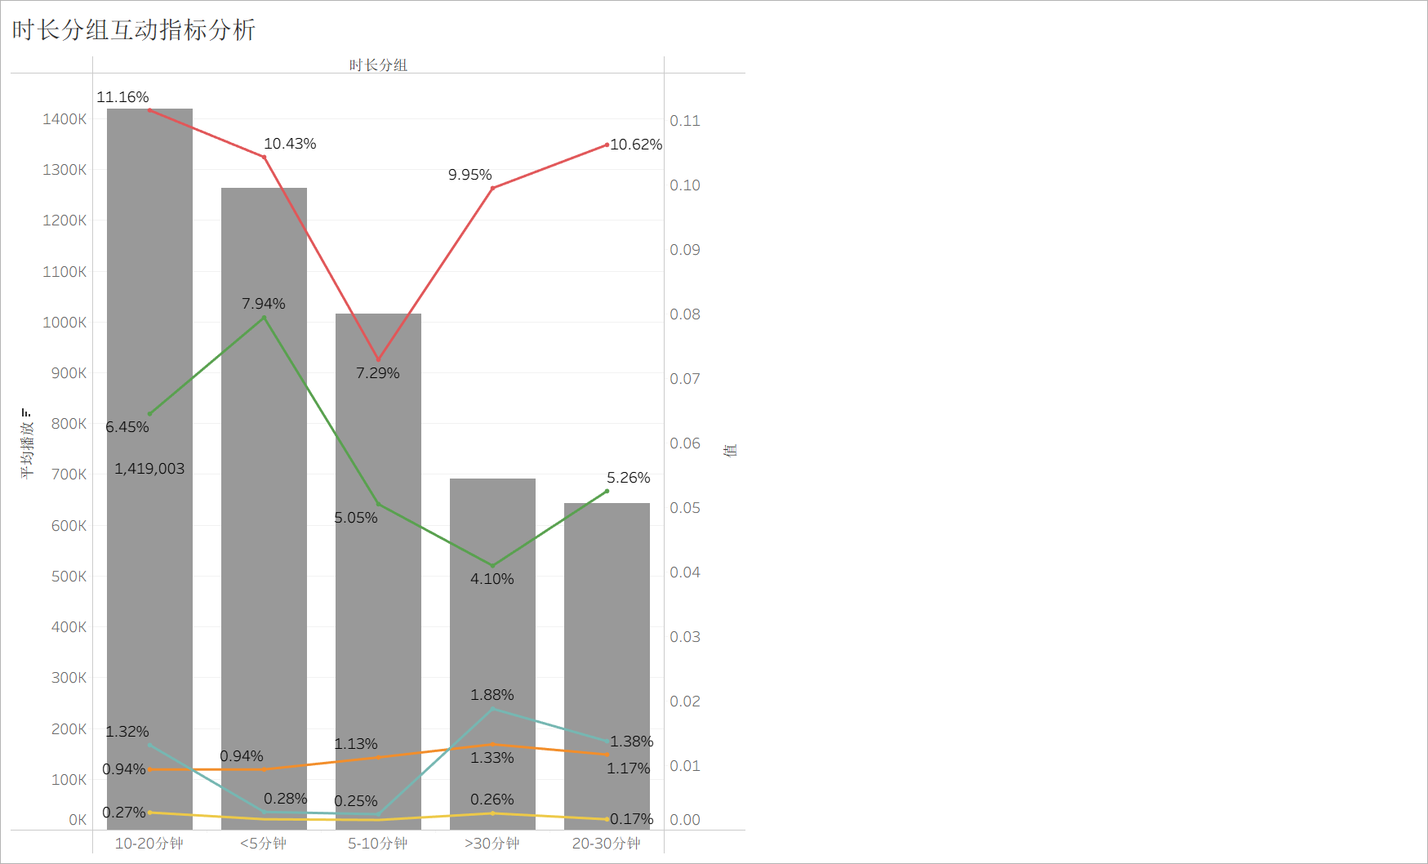
9、100部热门视频中标签出现频率为
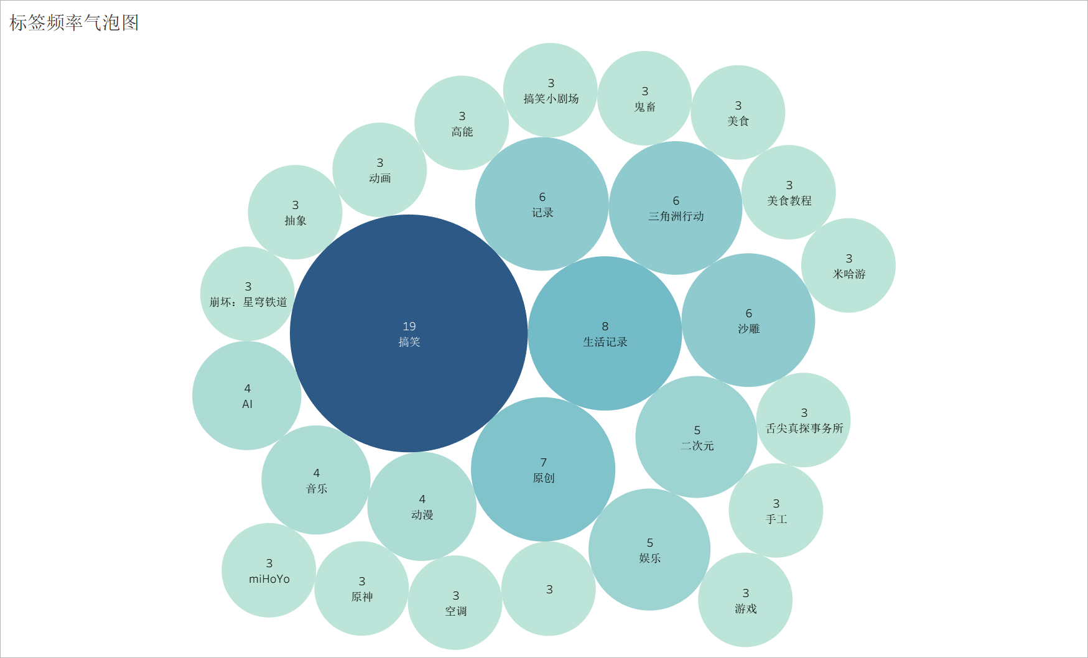

项目介绍
1、项目描述
基于B站综合热门视频数据，构建从爬虫到交互式仪表盘的完整分析平台，揭示视频互动质量、内容生态与用户行为规律。
2、所用技术
语言 & 框架：Python · Flask · HTML/CSS · JavaScript
数据采集：Requests · BeautifulSoup · Bilibili API 逆向 · Cookie 反爬
数据存储：MySQL · PyMySQL · SQLAlchemy · 数据库表设计与去重更新
数据处理分析：Pandas · NumPy · Counter · SciPy（统计检验）
可视化：Tableau（动态仪表盘） · Matplotlib · Seaborn · WordCloud · D3.js（力导向气泡图） · ECharts · 标签共现矩阵/网络图
自动化：Windows 任务计划程序 / Linux Cron · 每日定时更新脚本
3、关键工作与成果
（1）多维度指标构建：计算点赞率、收藏率、投币率、评论率及加权互动总分，定义互动质量评估体系。
（2）统计建模：使用对数回归模型（P=0.0056，R平方值 = 0.0736） 发现播放量与互动率的微弱非线性关系，表示虽然有相关性，但是可预测性较低
（3）内容生态分析：通过标签共现矩阵与力导向图，挖掘热门标签组合模式；对比时长分组，发现中短视频互动率更高。
（4）交互式仪表盘：搭建Flask+ECharts网页，展示Top10推荐、环形图、气泡图、热力图、词云等，支持悬停筛选与B站原视频跳转。
（暂时还未开发完成）
#自动化更新：编写每日调度脚本，自动拉取最新热门视频并更新数据库，保证分析时效性。

